ОТЧЕТ
о выполнении практической работы №9
по дисциплине «Интеллектуальные системы и технологии»

Тема: Машинное обучение. Density-Based Clustering (DBSCAN)
1. Цель работы:
Изучение алгоритма плотностной кластеризации DBSCAN и его сравнение с K-Means.
2. Задачи работы:
• Применение DBSCAN к зашумленным синтетическим данным.
• Кластеризация метеостанций Канады по координатам и температуре.
• Визуализация результатов на географической карте.
3. Ход выполнения работы:
Алгоритм DBSCAN успешно отделил аномалии (шум) от основных кластеров. На реальных данных метеостанций выделено 8 климатических зон. Визуализация выполнена с помощью библиотеки Basemap, станции окрашены в соответствии с кластерами.
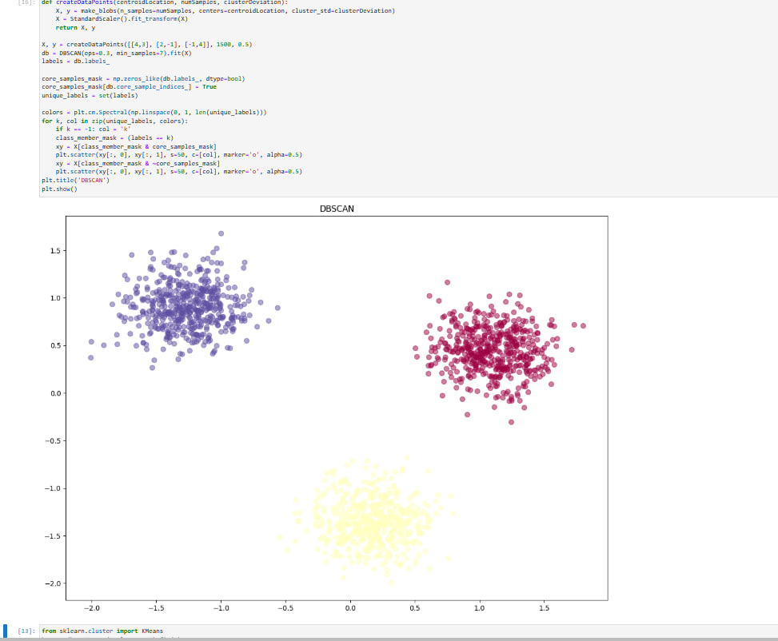Рисунок 9.1 - Результат работы DBSCAN (выделение кластеров и шума)

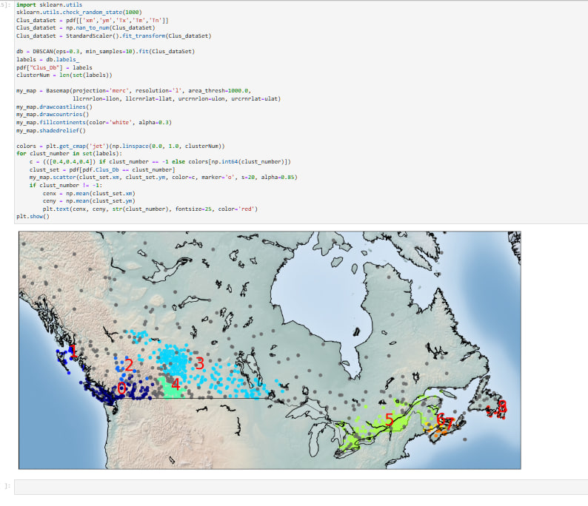Рисунок 9.2 - пространственная кластеризация метеостанций Канады

4. Вывод:
Подтверждена устойчивость DBSCAN к выбросам и его преимущество при работе с данными сложной пространственной формы.

